# 

# ประกาศเทศบาลตำบลน้ำอ้อม

# เรื่อง รายงานผลการติดตามและประเมินผลแผนพัฒนาท้องถิ่น (๒๕๖๑ – ๒๕๖๕)

**ประจำปีงบประมาณ พ.ศ.๒๕๖๓**

**ของเทศบาล ตำบลน้ำอ้อม**

……………………………………………………….

ตามระเบียบกระทรวงมหาดไทย ว่าด้วยการจัดทำแผนพัฒนาขององค์กรปกครองส่วนท้องท้องถิ่น พ.ศ.๒๕๔๘ เพิ่มเติมจนถึง(ฉบับที่ ๓) พ.ศ.๒๕๖๑ ข้อ ๒๙ (๓) รายงานผลและความเห็นที่ได้จากติดตามและประเมินผลแผนพัฒนาท้องถิ่นต่อผู้บริหารเพื่อให้ผู้บริหารท้องถิ่นเสนอต่อสภาท้องถิ่น และคณะกรรมการพัฒนาท้องถิ่นพร้อมทั้งประกาศผลการติดตามและประเมินผลแผนพัฒนาท้องถิ่นให้ประชาชนทราบในที่เปิดเผยภายใน

สิบห้าวันนับแต่วันรายงานผลและเสนอความเห็นดังกล่าวต้องปิดประกาศเป็นระยะเวลาไม่น้อยกว่าสามสิบวันโดยอย่างน้อยปีละครั้งภายในเดือนธันวาคมของทุกปี นั้น

เพื่อปฏิบัติให้เป็นไปตามระเบียบกระทรวงมหาดไทยว่าด้วยการจัดทำแผนพัฒนาขององค์กรปกครองส่วนท้องท้องถิ่น พ.ศ.๒๕๔๘ เพิ่มเติมจนถึง (ฉบับที่ ๓) พ.ศ.๒๕๖๑ ข้อ ๒๙ (๓) ดังกล่าว จึงประกาศ

รายงานผลการติดตามและประเมินผลแผนพัฒนาท้องถิ่น (พ.ศ.๒๕๖๑ – ๒๕๖๕) ประจำปีงบประมาณ พ.ศ.๒๕๖๓ ของเทศบาลตำบลน้ำอ้อม รายละเอียดตามเอกสารแนบท้ายประกาศ

จึงประกาศมาให้ทราบโดยทั่วไป

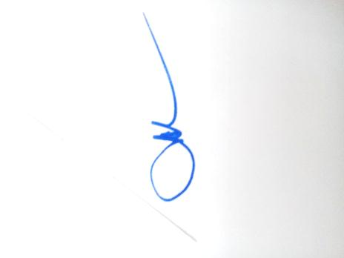

ประกาศ ณ วันที่ ๒๔ เดือน พฤศจิกายน พ.ศ. ๒๕๖๓

(นายเธียรชัย ศรีพันธ์ชาติ)

นายกเทศมนตรีตำบลน้ำอ้อม